|  |  |
| --- | --- |
| VIỆN KHOA HỌC ĐỊA CHẤT VÀ KHOÁNG SẢN  **PHÒNG ĐỊA CHẤT KINH TẾ VÀ ĐỊA TIN HỌC** |  |

**BÁO CÁO KẾT QUẢ THỰC HIỆN NHIỆM VỤ THƯỜNG XUYÊN**

**BẢN TIN THÁNG 4/2025**

**Nhiệm vụ: Xây dựng Bản tin kinh tế trên trang thông tin của Viện**

*Tháng 4/2025, nội dung: “Diễn biến của thị trường đất hiếm trên thế giới”*

1. **Giới thiệu về đất hiếm**

Các nguyên tố đất hiếm (REE), theo định nghĩa của Liên minh quốc tế về hóa học thuần túy và ứng dụng (IUPAC), bao gồm ytri (Y), scandi (Sc) và họ lanthanide, bao gồm lanthanum (La), xeri (Ce), praseodymium (Pr), neodymium (Nd), promethium (Pm), samari (Sm), europi (Eu), gadolinium (Gd), terbi (Tb), dysprosi (Dy), holmium (Ho), erbi (Er), thuli (Tm), ytterbi (Yb) và luteti (Lu). Trong cộng đồng khoa học, các phân chia thành nhóm nhẹ (LREE) và nhóm nặng (HREE) dựa trên cấu hình electron. Trong bối cảnh này, LREE bao gồm La, Ce, Pr, Nd, Pm, Sm, Eu và Gd và HREE bao gồm Y, Tb, Dy, Ho, Er, Tm, Yb và Lu. Ngành công nghiệp thường gọi LREE là lanthanide từ La đến Sm và HREE là lanthanide từ Eu đến Lu, cộng với Y. Sản lượng oxit đất hiếm (REO) của thế giới trong năm 2014 ước tính vào khoảng 117.000 tấn, bao gồm Y2O3, chiếm 7000 tấn tổng số. Năm 2014, các quốc gia sản xuất chính REE trừ Y là Trung Quốc, chiếm 86% sản lượng toàn thế giới, Hoa Kỳ, Ấn Độ, Úc, Nga và Thái Lan.

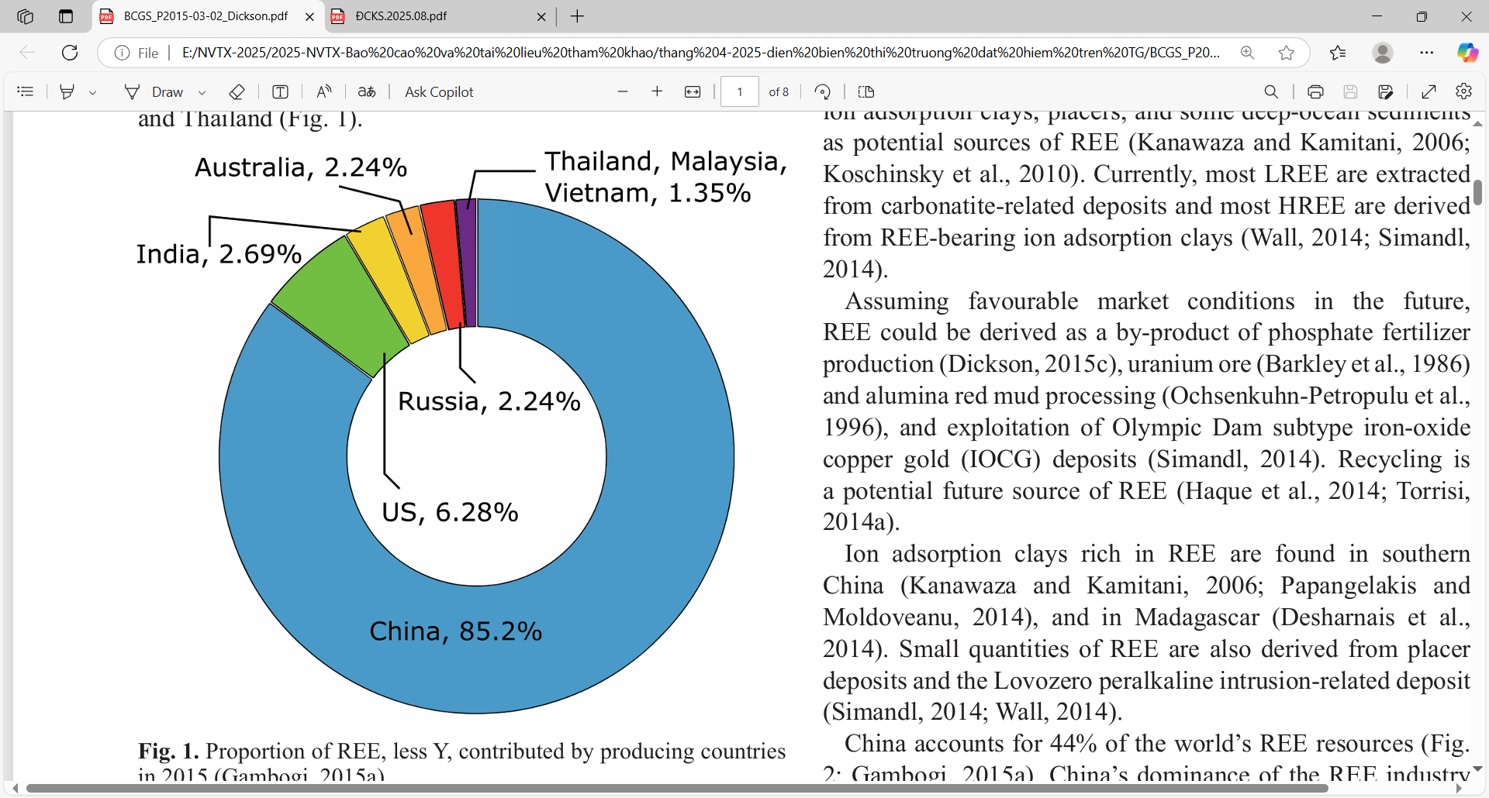

**Hình 1.** Tỷ lệ REE, trừ Y, do các nước sản xuất đóng góp vào năm 2015 (Gambogi, 2015)

1. **Quy mô và xu hướng thị trường nguyên tố đất hiếm**

Thị trường nguyên tố đất hiếm toàn cầu ước tính đạt 3,95 tỷ đô la Mỹ vào năm 2024 và dự kiến ​​sẽ tăng trưởng ở tốc độ CAGR là 8,6% từ năm 2025 đến năm 2030. Giá tăng đột biến vào năm 2022 do tình trạng dư cung và căng thẳng địa chính trị giữa Trung Quốc và các nước phát triển, và giá giảm dần sau đó đã dẫn đến mức tăng doanh thu cao hơn cho thị trường vào năm 2022 và 2023. Nhu cầu ngày càng tăng đối với nam châm vĩnh cửu và chất xúc tác trong ngành công nghiệp ô tô dự kiến ​​sẽ thúc đẩy thị trường trong giai đoạn dự báo.

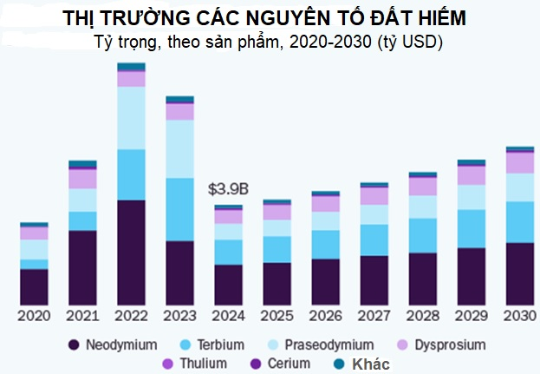

**Hình 2.** Tỷ trọng theo sản phẩm các nguyên tố đất hiếm chính

REE được sử dụng để sản xuất nam châm vĩnh cửu và hợp kim pin được sử dụng trong pin xe điện (EV), điện thoại thông minh, công nghệ quốc phòng và các ứng dụng khác đòi hỏi tỷ lệ sức bền trên trọng lượng rất cao và hiệu suất ở nhiệt độ cao. Ví dụ, nam châm vĩnh cửu đất hiếm gốc neodymium và praseodymium được sử dụng trong sản xuất pin EV. Theo Cơ quan Năng lượng Quốc tế (IEA), doanh số bán xe điện (EV) toàn cầu đạt khoảng 14,2 triệu vào năm 2023, so với 10,5 triệu vào năm trước. Nhu cầu tăng đối với xe điện để giảm lượng khí thải CO2 dự kiến ​​sẽ thúc đẩy việc sử dụng nam châm vĩnh cửu trong sản xuất pin.

1. **Động lực, Cơ hội và Hạn chế**

Việc sử dụng nam châm vĩnh cửu trong sản xuất pin EV dự kiến ​​sẽ thúc đẩy nhu cầu về các nguyên tố đất hiếm trong giai đoạn dự báo. Nam châm vĩnh cửu đất hiếm dựa trên neodymium và praseodymium chủ yếu được sử dụng cho mục đích này. Những nỗ lực của các chính phủ nhằm đưa quốc gia của họ phù hợp với các mục tiêu phi cacbon hóa toàn cầu, phù hợp với Thỏa thuận Paris năm 2021, đã thúc đẩy sản xuất EV toàn cầu.

Doanh số bán xe điện toàn cầu đã tăng mạnh từ năm 2017 đến năm 2023. Doanh số tăng từ khoảng 1 triệu xe năm 2017 lên hơn 10 triệu xe được bán vào năm 2023. Để cung cấp bối cảnh, doanh số bán xe điện đã tăng từ 100.000 xe lên 1 triệu xe từ năm 2012 đến năm 2017, qua đó nhấn mạnh sự mở rộng theo cấp số nhân của chúng. Sự tăng trưởng phi thường này đã chuyển thành sự gia tăng đáng kể về thị phần xe điện trong ngành, tăng từ 9% năm 2021 lên 14% và 35% vào năm 2022 và 2023. Điều này đánh dấu sự gia tăng gấp mười lần về thị phần của những chiếc xe này trên thị trường toàn cầu kể từ năm 2017.

Ngoài ra, vòng đời sản phẩm của các thiết bị điện tử tiêu dùng và đồ dùng điện tử đang trở nên ngắn hơn. Việc nâng cấp công nghệ liên tục đã dẫn đến việc tái sử dụng hoặc tái chế các thiết bị điện tử và đồ dùng tiêu dùng lâu bền. Tuy nhiên, việc tái chế để thu hồi đất hiếm vẫn đang trong giai đoạn đầu, dự kiến ​​sẽ dẫn đến việc tăng cường các hoạt động khai thác và thăm dò để đáp ứng nhu cầu. Do đó, vòng đời ngắn hơn của các linh kiện điện tử dự kiến ​​sẽ vẫn là động lực thúc đẩy các nguyên tố đất hiếm vào thời điểm chúng phải đối mặt với tình trạng giá giảm mạnh.

Một cơ hội tăng trưởng quan trọng cho ngành công nghiệp nguyên tố đất hiếm là sự tập trung các nguyên tố đất hiếm ở Trung Quốc và các chính sách độc quyền đang diễn ra của quốc gia này liên quan đến nguồn cung và giá cả. Ngoài sự thống trị về nguồn cung, căng thẳng địa chính trị đang diễn ra giữa Trung Quốc, Hoa Kỳ và Châu Âu, các cơ hội mới mở ra cho các nhà sản xuất từ ​​các quốc gia khác như Hoa Kỳ, các nước Châu Âu, Úc và Châu Phi.

Mức độ giảm giá cao, gần đây có xu hướng giảm, đang trở thành một rào cản chính đối với nguồn cung đất hiếm. Theo lịch sử, giá của các nguyên tố đất hiếm đã chứng kiến ​​mức tăng cao theo năm từ năm 2018-2022, đạt mức cao nhất vào năm 2022. Điều này cũng xảy ra đối với oxit đất hiếm (REO), dạng REE được bán nhiều nhất. Sau đó, giá đã giảm từ năm 2023, do nhu cầu từ các công ty năng lượng xanh và ngành công nghiệp ô tô giảm. Hơn nữa, nguồn cung REO ngày càng tăng từ nhà sản xuất lớn nhất thế giới là Trung Quốc đã dẫn đến việc giá giảm mạnh.

1. **Thông tin chi tiết về ứng dụng**

Nam châm là phân khúc ứng dụng lớn nhất vào năm 2024 và chiếm khoảng 41,0% thị phần doanh thu toàn cầu. Hầu hết các REE đều có đặc tính từ tính, khiến chúng trở thành nam châm vĩnh cửu mạnh nhất. Các đặc tính như cường độ trường, độ từ dư, nhiệt độ Curie, tích năng lượng và lực kháng từ được sử dụng để so sánh các nam châm vĩnh cửu.

Đất hiếm như samari, neodymium và dysprosi là những thành phần quan trọng của nam châm. Chúng được sử dụng trong nhiều ứng dụng khác nhau như trong ổ đĩa cứng máy tính, bộ truyền động tuyến tính, động cơ servo, loa & tai nghe và cảm biến. Nhu cầu ngày càng tăng từ ô tô, tua bin và thiết bị điện tử tiêu dùng dự kiến ​​sẽ thúc đẩy tiêu thụ REE trong giai đoạn dự báo.

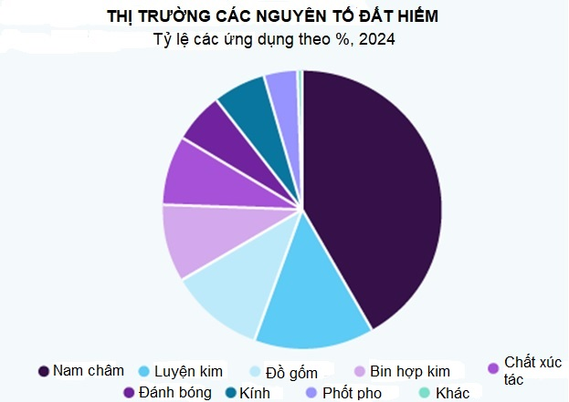

**Hình 3.** Tỷ lệ ứng dụng các lĩnh vực chính của REE theo %, 2024

1. **Các khu vực có thị trường phát triển mạnh nhất**

Châu Á - Thái Bình Dương là khu vực thống trị, với thị phần doanh thu hơn 86% vào năm 2024. Thị trường nguyên tố đất hiếm Châu Á - Thái Bình Dương được thúc đẩy bởi nền kinh tế đang phát triển, thu nhập khả dụng tăng và sự gia tăng sau đó trong sản xuất ô tô, đồ điện tử và máy phát điện gió trong khu vực. Hơn nữa, sự dịch chuyển các nhà máy sản xuất trên khắp các ngành công nghiệp từ các nước phát triển có chi phí cao sang các nước đang phát triển có chi phí thấp dự kiến ​​sẽ là do nhu cầu về REE. Ngoài ra, đầu tư ngày càng tăng vào ngành công nghiệp ô tô và sản xuất động cơ điện cho xe điện cũng dự kiến ​​sẽ thúc đẩy nhu cầu.

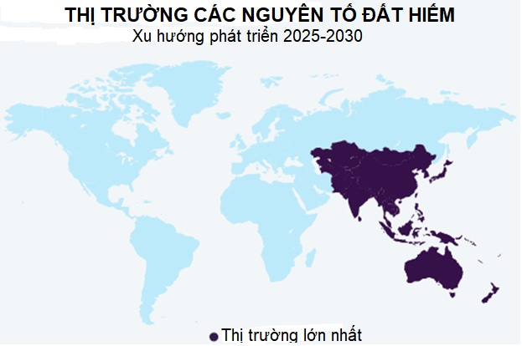

**Hình 4.** Thị trường các nguyên tố đất hiếm

**Xu hướng thị trường nguyên tố đất hiếm của Trung Quốc**

Thị trường nguyên tố đất hiếm tại Trung Quốc là nhà sản xuất và tiêu thụ REE lớn nhất thế giới, sản xuất khoảng 60% sản lượng toàn cầu và chế biến gần 90%. Theo USGS, sản lượng nguyên tố đất hiếm là 240.000 tấn vào năm 2023. Vào tháng 12 năm 2023, Trung Quốc đã công bố lệnh cấm các công nghệ chiết xuất và tách đất hiếm. Điều này đi kèm với các hạn chế xuất khẩu đang diễn ra đối với REE. Các biện pháp như vậy có tác động đáng kể và quan trọng đến nguồn cung REE của thế giới. Các hoạt động khai thác đang diễn ra ở các nơi khác trên thế giới để giảm thiểu tác động tiêu cực của tình trạng thiếu hụt nguồn cung nhóm nguyên tố quan trọng này, điều cuối cùng sẽ làm giá tăng vọt trong tương lai.

**Xu hướng thị trường nguyên tố đất hiếm của Châu Âu**

Thị trường nguyên tố đất hiếm của Châu Âu chiếm khoảng 5% sản lượng nam châm vĩnh cửu toàn cầu, một ứng dụng chính của REE. Tuy nhiên, khu vực này phụ thuộc rất nhiều vào nguồn nhập khẩu đất hiếm của Trung Quốc. Do các hạn chế xuất khẩu đang diễn ra, Châu Âu đang tìm kiếm các nguồn REE thay thế. Rất nhiều hoạt động R&D đang được tiến hành để tìm ra các giải pháp thay thế phù hợp, đồng thời cũng tìm nguồn REE từ các mỏ và nhà sản xuất bền vững ở các nơi khác trên thế giới.

**Xu hướng thị trường nguyên tố đất hiếm của Bắc Mỹ**

Thị trường các nguyên tố đất hiếm ở Bắc Mỹ là người đi đầu trong hoạt động R&D đang diễn ra để thay thế REE. Khu vực này cũng đang khám phá các lựa chọn khai thác thay thế để giảm sự phụ thuộc vào nguồn cung của Trung Quốc. Hoa Kỳ đã chứng kiến ​​sự gia tăng đáng kể trong việc áp dụng EV cắm điện, được cung cấp bởi các công ty chủ chốt như Tesla, Chevy, Nissan, Ford, Audi và BMW, cùng nhiều công ty khác. Do đó, nhu cầu tăng đối với EV dự kiến ​​sẽ thúc đẩy nhu cầu đối với REE trong giai đoạn dự báo.

**Xu hướng thị trường nguyên tố đất hiếm của Trung-Nam Mỹ**

Thị trường nguyên tố đất hiếm Trung và Nam Mỹ có tiềm năng đáng kể cho sản xuất REE. Brazil chiếm 0,2% sản lượng REE toàn cầu. Khu vực này vẫn chưa thu hút đủ đầu tư vào cấp cao hơn của chuỗi giá trị, tức là khai thác và thăm dò, với chỉ khoảng 7% ngân sách thăm dò toàn cầu cho REE được phân bổ cho khu vực này.

**Xu hướng thị trường nguyên tố đất hiếm của Trung Đông và Châu Phi**

Thị trường nguyên tố đất hiếm có trữ lượng tiềm năng khoảng 4 triệu tấn, tập trung ở Châu Phi. Khu vực này có một số mỏ chất lượng cao trên thế giới. Hai trong số các mỏ, Lofdal ở Namibia và SKK ở Nam Phi, có hàm lượng oxit đất hiếm quan trọng (CREO) cao. Đây là động lực thúc đẩy phát triển chuỗi giá trị trong khu vực. Nhu cầu thấp và hiện không phải là trọng tâm đáng kể trong khu vực.

**TÀI LIỆU THAM KHẢO**

1. Dickson, J.S, 2015. Rare earth elements: Global market overview. Symposium on critical and strategic materials. British Columbia Geological Survey.
2. Gambogi, J, 2015. Rare Earths. U.S. Geological Survey, Mineral Commodity Summaries, pp. 128-129. Accessed August 12, 2015.
3. https://www.grandviewresearch.com/industry-analysis/rare-earth-elements-market